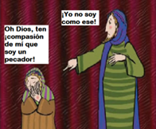
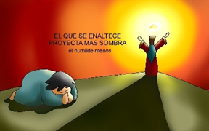
MISA CON NENOS

30º-ORDINARIO- C
26-outubro-2025
Lucas 18, 9-14: “Dous homes subiron
ao templo a orar: un foi escoitado, o outro non”.
Mensaxe: O que se enxalza proxecta máis sombra, o humilde menos.

- MONICIÓN DE ENTRADA

Irmáns e irmás: BENVIDOS á nosa celebración. Volvemos reunir neste domingo 30 do tempo ordinario para escoitar a Palabra de Dios e partir o pan da Eucaristía. As lecturas fálannos do orgullo e da humildade. Para orar necesitamos ser humildes, necesitados de Dios e do seu perdón.

Saúdo do sacerdote: -No nome do Pai… O Deus que descende e faise pequeno e que só é atopado polos humildes, estea convosco

2. CELEBRACIÓN DO PERDÓN

Coa actitude humilde do que necesita de Deus, poñámonos diante del e recoñezámonos pecadores.

- Ti, defensor dos pobres e refuxio dos pecadores. Señor, ten piedade de nós.

- Ti, que nos coñeces por dentro cando nos cremos perfectos e menosprezamos aos demais. Cristo, ten piedade de nós.

- Ti, que sabes que nos gusta contar todo o bo que facemos e calamos o malo. Señor, ten piedade de nós.

MONICIÓN ÁS LECTURAS

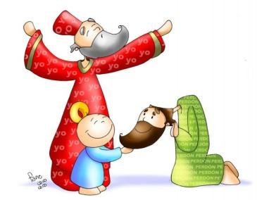
O libro do Eclesiástico, lémbranos que Divos sempre oe os prantos dos que o pasan mal e faille xustiza. No evanxeo preséntasenos a dous personaxes: un que cre que só el é bo e non necesita de Dios nin de ninguén, por iso aos pés do altar pon o seu orgullo; o outro é unha persoa humilde que se ve como cheo de pecados e por iso reza a Deus con confianza e humildade poñendo aos pés do altar a súa vida de pecado e o seu corazón convertido.

ORACIÓN DOS FIEIS

Coa confianza de saber que a oración do humilde atravesa as nubes e Deus aténdeas, acudamos con confianza ao Pai dicindo:

-Fainos humildes, Señor.
-Que sexamos humildes, Señor.

1.- Para que a Igrexa non se canse de proclamar que Deus é o noso Pai-Bo que nos perdoa e salva. Oremos.
2.- Para que a nosa comunidade parroquial ore con insistencia, confiando que Deus sempre nos escoita e concédenos o que máis nos convén. Oremos.
3.- Para que a nosa oración sexa humilde, confiada, sen cansarnos e aceptando a vontade de Dios. Oremos.
4.- Para que cada vez que acudamos a Deus fagámolo con humildade sendo conscientes de que nada merecemos e todo nos vén como agasallo da súa bondade. Oremos.
5.- Para que aprendamos a baleirarnos de nós mesmos sentíndonos necesitados de que Deus encha a nosa vida coa súa auga viva. Oremos.
6.- Para que aprendamos a ser humildes e a desculpar, sen desprezar, nin xulgar, nin condenar a ninguén. Oremos.

Acolle, Pai a nosa oración xa que sempre estás preto dos que a ti acoden. Por XCNS.

5. PROCESIÓN DE OFRENDAS

CESTA CON ALGODÓN: Con esta cesta chea de algodón, queremos representar a virtude da humildade. Sexamos suaves no trato co Señor e, ademais, delicados nas nosas relacións cos que nos rodean.

UN POUCO DE TERRA NUNHA CAIXA: A terra lémbranos que temos que ser humildes, rebaixándonos, poñéndonos á altura dos outros, nunca por encima. Así seremos grandes de corazón e seremos escoitados por Deus.

PAN E DO VIÑO: A través da eucaristía e do diñeiro que compartimos queremos unirnos a tantas persoas que no mundo necesitan da nosa solidariedade e da nosa oración.

